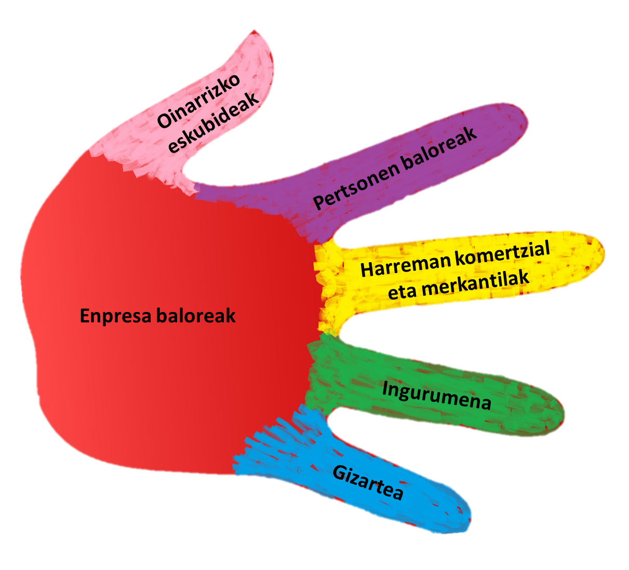

Código Ético

Indice

1. Código Ético del Grupo Elay 3
2. Objetivo del Grupo Elay 4
3. Valores de la Empresa 4
4. Actitudes básicas de las personas que conformamos el grupo ELAY 5
5. Actitudes generales 7
6. Actitudes en las relaciones comerciales y mercantiles 7
7. Relaciones con la Administración Pública 8
8. Salud y seguridad en el trabajo 8
9. Entorno. 8
10. Medio Ambiente 9
11. Cumplimiento de normas 9
12. El Código Ético, documento vivo 10

Código Ético del Grupo Elay
Este Código Ético recoge los principios éticos que rigen el Grupo Elay, y conciernen y comprometen a todas las personas que actuan en nombre del Grupo Elay.

Objetivo del Grupo Elay
El objetivo del Grupo Elay es generar riqueza, con la mirada puesta en el largo plazo y con el fin de distribuir esta riqueza, ya sea de modo directo (distribución de resultados, salarios, compras, subcontrataciones...) o indirecto (impuestos, ayudas económicas...) en los entornos en los que se ubica el Grupo Elay.
Se garantizará la salud y seguridad, y en la medida de nuestras posibilidades, el bienestar de todas las personas que formamos el Grupo Elay, asegurando los medios y adoptando las medidas necesarias para ello.
Es objetivo de todas las personas que conformamos el Grupo Elay es dar valor a nuestros clientes. A fin de materializar este objetivo, nuestra actitud, actuaciones y relaciones se ajustarán a lo recogido en este Código Ético.

Valores de la Empresa
Los valores del Grupo Elay son los siguientes:
- Honestidad. Con l@s trabajador@s, clientes, proveedores y demás grupos de interés.
- Cumplir la palabra dada.
- Respeto, no discriminación. Todas las personas que conforman el Grupo Elay mostrarán absoluto respeto para con las personas y grupos con los que guarden relación: compañer@s, clientes, proveedores, visitas, instituciones públicas y demás personas y grupos de interés, entre otras.
No se tolerarán actitudes agresoras, incluyendo cualquier tipo de violencia, amenazas o actos intimidatorios. Se tratará a todas las personas en igualdad, con dignidad y respeto, sea cual fuere la raza, color, edad, género, orientación sexual, religión, nacionalidad, ideología, situación socio económica o cultura.
- Con respecto a las relaciones laborales, se estará a lo estabecido por la ley. Siendo el objetivo la mejora de las personas y el entrono, la labor no se limitará al simple cumplimiento de la ley.
- Compromiso con el entorno. Cuidaremos del entorno y participaremos activemente en su desarrollo.
- Compromiso con el medio ambiente. El respeto y protección del medio ambiente son principios del desarrollo de la empresa.
- Reinversión. Se garantizarán las inversiones necesarias para el desarrollo y para el futuro de la empresa.

Actitudes básicas de las personas que conformamos el grupo ELAY
Estas son las actitudes que buscamos en las personas de Elay. Es compromiso de la empresa trabajar e impulsar estas actitudes junto a las personas qeu formamos el grupo, respetando siempre las limitaciones reales de cada persona.

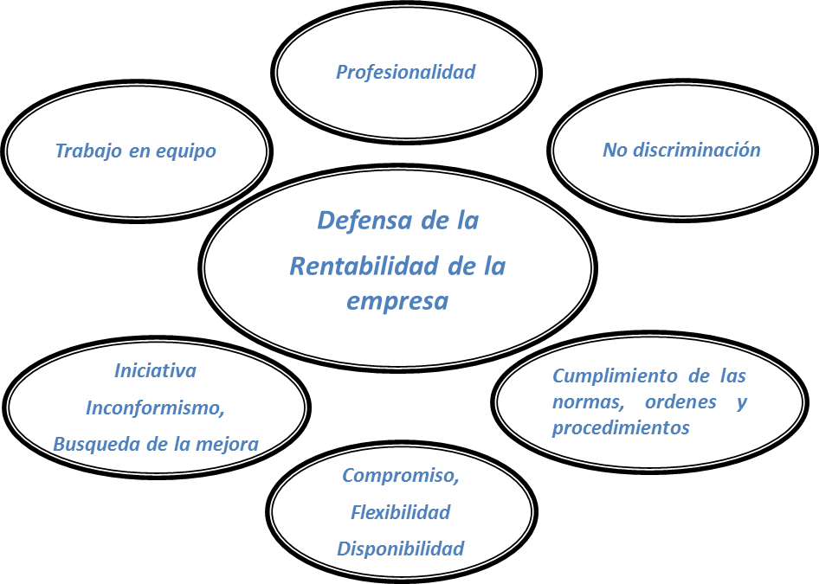

Defender la rentabilidad de la empresa:
Es labor de todas las personas de Elay buscar y defender la rentabilidad de la empresa, cada una desde su área y puesto de trabajo.
Profesionalidad.
Garantizando la seguridad de las personas y de los recursos y teniendo en cuenta las necesidades de los clientes, haremos cuanto esté en nuestras manos para cumplir con nuestro trabajo, de forma correcta y en plazo,
Trabajo en grupo:
El modelo de trabajo de ELAY debe de ser el trabajo de grupo, impulsando y posibilitando la participación de todas las personas.
Iniciativa, actitud para la mejora:
Buscaremos mejoras en la forma de hacer, intentando siempre comprender las razones de fondo. Tendremos actitud de buscar, proponer y materializar las mejoras y desarrollos posibles en cualquier area de trabajo.
Flexibilidad, disponibilidad:
La empresa y quienes la conformamos, tendremos disposición flexible y nos adaptaremos a cada situación a fin de ofrecer una respuesta adecuada a quienes conforman nuestro entorno y demás grupos de interés.
Cumplimiento de normas y procedimientos:
Adoptamos el compromiso de cumplir las normas y procedimientos que tenemos en la empresa.
No discriminación.
Cualquiera, en cuanto tenga sospecha o conocimiento de cualquier acto contra los derechos fundamentales, tiene la obligación de poner el hecho en conocimiento de los responsables o representantes de la empresa a fin de que rapidamente se puedan adoptar las medidas necesarias para el restablecimiento de los derechos de la o las personas afectadas.

Actitudes generales
- Se garantizará la protección de los datos confidenciales, cumpliendo lo establecido por la ley.
- Se guardará confidencialmente la información confidencial del Grupo Elay así como del resto de grupos de interés que tengan relación con Elay.
- A fin de garantizar la protección de los datos de las personas que conforman Elay así como de la información de la empresa, se estará a lo establecido por el documento “Guía de buenas prácticas” del Sistema de gestión de la seguridad de la información (Anexo).
- La empresa jamás buscará benefició mediante las ayudas o mecenazgos que conceda. Todas estas ayudas se concederán con respeto a la ley.
- No se utilizará la posición en la empresa para obtener beneficio injustificado para el trabajador, su familia o amigos.
- En la utilización de los programas y sistemas informáticos se cumplirá escrupulosamente lo establecido por la ley.

Actitudes en las relaciones comerciales y mercantiles
Todos los grupos que tienen relación con Elay, socios, trabajadoras, clientes, proveedores, subcontratas e instituciones son muy importantes para el grupo.
Las relaciones con todas ellos deben de ser honestas y éticas, y se concretarán en las actitudes siguientes:
- Desarrollo de competencia leal
- No se darán actitudes torticeras con los grupos de interés.
- No se darán ordenes imposibles de cumplir a los grupos de interés.
- Ni se aceptan ni se ofrecen sobornos.
- No se aceptan regalos y donaciones personales. Las que se acepten, siemore dentro de la legalidad, se harán llegar a la empresa.
- No se firmará, en ningún caso, cualquier tipo de contrato comercial ni mercantil en beneficio de la empresa que contravenga lo establecido por la ley.
A fin de garantizar todo ello, la empresa adoptará las medidas internas necesarias y se realizará un seguimiento de su efectivo cumplimiento.

Relaciones con la Administración Pública
- La transparencia y la objetividad serán la norma en las areas tributaria y de contabilidad.
- Transparencia y honestidad serán actitudes básicas en nuetras relaciones con funcionarias e instituciones públicas.

Salud y seguridad en el trabajo
A fin de garantizar la seguridad y la salud de las personas que conformamos el Grupo Elay, se adoptarán las medidas y se garantizarán los recursos necesarios.
Todas la personas de Elay adoptaremos las medidas necesarias para garantizar nuestra seguridad y la de los de nuestro entorno.
Todas adoptamos los siguientes compromisos:
- Cada cual utilizará los EPIs correspondientes a su puesto.
- Cumpliremos las normas establecidas en la empresa para garantizar la seguridad de todas las personas.
- Si tenemos conocimiento de infracción de las normas por parte de alguna persona, inmediatamente debemos de ponerlo en conocimiento de la persona responsable que corresponda.
- El garantizar la seguridad es un principio irrenunciable para Elay. Es nuestro compromiso que en el desarrollo de cualquier proyecto se cumplan todas las exigencias de seguridad, identificando y reduciendo las afecciones a la seguridad de los procesos.

Entorno.
Desde su fundación, Elay ha mostrado un compromiso claro y directo con su entorno. La actitud de Elay ha sido en favor de un desarrollo sostenible, protegiendo cualquier tipo de riqueza del entorno (Económica, cultural..) y trabajando en pro de la igualdad de las personas.

Medio Ambiente
Todas las personas de Elay adoptamos el compromiso de cuidar el medio ambiente.
El Grupo Elay adopta los siguientes compromisos relativos al medio ambiente:

- Hacer un uso eficaz de los recursos.
Cada persona del Grupo Elay es responsable de utilizar los recursos que le conciernen de modo eficaz.
Evitar pérdidas de cualquier tipo, reducir el uso de materias primas, reutilizar y reciclar deben de ser objetivos permanentes.
Se gestionarán los residuos finales generados por nuestra actividad según lo establecido por la ley.
En los nuevos recursos que se internalicen, se tendrá en cuenta la eficacia energética, realizando un examen diferenciado del económico.

- Respeto del medio ambiente
El respeto del medio ambiente es un principio irrenunciable para Elay. En el desarrollo de proyectos nos comprometemos a cumplir estrictamente todas las exigencias en materia de medio ambiente, buscando que las afecciones sean mínimas, e identificando y reduciendo las afecciones medioambientales que puedan tener los procesos.

Cumplimiento de normas
A fin de garantizar el cumplimiento de las normas y actitudes que se recogen en este Código Ético, ante cualquier incumplimiento la dirección aplicará las medidas necesarias. Para ello se tomará como base el documento “Convenio de empresa” (anexo).

El Código Ético, documento vivo

Este documeto que recoge los principios del Grupo Elay así como las actitudes y modos de actuar de quienes lo conformamos, debe de ser un documento vivo y dinámico.
Se analizarán todas las aportaciones en aras a mejorar nuestras actitudes y modos de actuar así como de nuestra personalidad. En tanto en cuanto sean beneficiosas en estos objetivos, serán tenidas en cuenta.
Este Código Ético guiará nuestro proceder diario en ELAY. Cada una de nosotr@s deberemos de interiorizarlo.
Este Código Ético será revisado periodicamente.

